نامه سرگشاده به وزير كشور
در حاشيه تخريب حسينيه دراويش گنابادي در بروجرد
بسم الله ارحمن الرحيم
إنما أشكوا بثي وحزني إلى الله

مقام محترم وزارت کشور جمهوري اسلامي ايران
جناب آقاي مصطفي پورمحمدي
سلام عليکم
احتراماً معروض ميگردد
بعنوان شهروندان مسلمان امر به معروف و نهي از منکر بر جنابعالي و ساير مسؤولين حکومتي حق و وظيفه شرعي همه آحاد ملت است و لازم است که مطالبي در مورد پاسخ جنابعالي به نامه جناب آقاي کروبي که در روزنامه اعتماد ملي 3 آذر 86 بچاپ رسيد باستحضار آن مقام محترم برسانم:
بر اساس قانون اساسي وظيفه حفظ امنيت فردي و بالنتيجه پاسداري آرامش و کلاً تضمين حسن همجواري شهروندي جامعه اسلامي ايران بعهده وزارت کشور جمهوري اسلامي ايران مي باشد. همانطور که متذکر شده ايد در چنين شرايطي که دشمنان خارجي در صدد جلوگيري از پيشرفت کشور و رسيدن ملت ايران به حقوق حقه خود مي باشند و داد جنگ و حمله و ويراني و تجزيه ايران اسلامي ما را سر مي دهند و کشورهاي همسايه و برادر ما را به اشغال و ويراني کشيده و در حال اجراي طرح تجزيه حکومت عراق بر اساس سه قوم کرد، شيعه و سني مي باشند بطوريکه اين کشور تا دهها سال ديگر نتواند به صلاح و صلح خود دست يابد، همين سناريو را براي ايران نيز دنبال مي کنند. جاي بسيار نگراني است که در سطوح عالي و حساس امنيتي همچون وزارت کشور حقيقت چنين فتنه اي، منطبق بر سناريوي استاندارد تفرقه‌اندازي مذهبي، که همه مردم بروجرد شاهد آن بوده و سالهاست كه در سايتها و وبلاگها و رسانه ها نيز انعکاس وسيعي پيدا نموده برعکس باطلاع جنابعالي رسانده شود و وزارت کشور در جائي قرار گيرد که با تمام تلاشي که از طرف آن وزارت براي حفظ آرامش صورت ميگيرد با اطلاعات غلط موضوعات را تحليل و يا خداي ناكرده خود را به تجاهل زند. جاي سئوال است که کساني که گزارشهاي معکوس و تحريف شده باطلاع جنابعالي رسانيده اند تا اين حد تحت تاثير جرياني باشند که به اين فتنه ها دامن ميزنند و با آبروي وزارت کشور و نظام بازي کنند و مردم را دچار شبهات و ترديد هاي اساسي در نقش دولت در تامين امنيت همه مردم اعم از کليه اقوام و مذاهب نموده و بتوانند در اين حد گزارشات غيرواقعي را براي تصميم سازي ارائه کنند. ايرانيان بعلت طبيعت وطن پرستي ذاتي از فعاليتهاي دستگاه امنيت ملي و داخلي وزارت کشور در برخورد با فتنه گران در اقصي نقاط ايران پشتگرم بوده و به آن افتخار ميکنند و ايجاد شبهه و سئوال اساسي که آيا بخش زيادي از اين اخباري که از آن احساس غرور ملي ميکنيم دچار چنين تحريف و برداشت مجعولي نيستند نگراني بزرگي بنظر مي رسد. سوال مهم اينست که در پي اتفاقات و تحريف وقايعي که با اعتقادات ما ايرانيان سروکار دارد آيا در ميان مسئولين وزارت کشور و نمايندگان محترم بروجرد کسي به هزينه از دست رفتن اعتماد ملي به مسئولين امنيتي و رسانه هاي نظام فکر نکرده است؟ جنابعالي به طور اخص مسئوليت و سابقه شناخت کامل گروههاي مختلف قومي و مذهبي و رفتارهاي آنان از جمله دراويش گنابادي را بدوش ميکشيد و آشنائي بسيار کاملتري نسبت به اين گروه شيعه که عموماً مردمان بي آزاري هستند و سر به کار خود دارند و از تخلفات و بزهكاريهاي رايج در جامعه احتراز دارند و با پيروي از اصل شفقت به خلق، دور از هر گونه خشونت و يا اهانت به خلق خدا به امور مذهبي شرعي و قلبي و شعائر ديني بدور از تعصب و ريا ميپردازند داريد.
اينکه جنابعالي بتوانيد براحتي قبول کنيد که اين گروه قليل که در دولت جديد مظلوم واقع شده و حتي در حال عزاداري حسيني، حسينيه آنها را در قم با بولدوزرتحت نام انحرافات عقيدتي تخريب کردند و همچون ياران ابي عبدالله سلاحي جز شکايت به خداوند ندارند و همانطور که جناب حجت الاسلام کروبي و ديگر منصفين فرمودند نه مخالفت با نظام دارند و نه فعاليتي سياسي، نه نشريه و نه زور و زر و يا حامي بجز خداوند، يکباره پس از حدود سي سال از گذشت انقلاب اسلامي بفکر ايجاد فتنه و گروگانگيري و حمله به برادران مسلم خود در بروجرد افتادند تا بار ديگر تجربه تلخ ضرب و شتم و جرح و خفگي بر اثر گاز و تخريب حسينيه خود را شاهد باشند؟ اينکه گروهي از منظر اشخاص ثالثي دچار تفاوتهايي در عقايد و اعتقادات و اعمال و رفتار باشند يک امر طبيعي و کاملاً عادي است و از منظر قانون جرم نيست. ولي اصرار در حذف يک گروه به بهانه انحراف اعتقادي جرم است. چه رسد به آنکه مسلمان شيعه اثني عشري باشند.
از نظر جنابعالي "واقعه" بروجرد يک "حادثه" بود. شواهد نشانگر اينست که لودرها و بولدوزرها ساعتها قبل از شروع درگيري و همزمان با تشکيل جلسات شوراي تامين در بعد از ظهر روز پيش از واقعه در محل حضور داشته اند و چند سال است که گروهي در صدد تخريب اين حسينيه مي باشند و يا اينکه مصوبه شوراي تامين بدون مجوز وزارت محترم کشور اتفاق افتاده است كه بسيار بعيد مي‌نمايد. لذا بايد گفت كه برنامه تخريب حسينيه بروجرد طبق برنامه قبلي صورت گرفت كه مستندات زيادي مدون بودن برنامه حمله به حسينيه بروجرد را تأييد مي‌كنند. جناب آقاي وزير اين حمله يك حادثه نبود يك واقعه از پيش طراحي شده بود و اگر ديگران اين واقعه را نزد شما يك حادثه جلوه داده‌اند اينطور نيست.
براي آگاهي شما بخشهايي از اخبار 4 سال گذشته كه در سايتهاي خبري منتشر شده‌اند را باستحضار مي‌رساند:
8/3/1382 تهديد اداره اطلاعات به حسينيه دراويش نعمت اللهي گنابادي شهرستان بروجرد
http://www.mellimazhabi.org/news/022003news/1602daravish.htm
http://groups.yahoo.com/group/daravish_gonabadi/message/27
شكوائيه دراويش به مقامات كشور
در پي حملات اداره اطلا عات به حسينيه سلطانعليشاهي گنابادي شهرستان بروجردكه در چند ماه گذشته چندين بار اتفاق افتاده است احتراماً باستحضار ميرساندرأي صادره ازكميسيون ماده صد بدوي مغاير أصول وضوابط قانوني است و كميسيون محترم گويا توجه نداشته است درباره چه مكان مقدسي مبادرت به صدور رأي مينمايد.محل مورد رأي حسينيه است كه در آن شعائرمذهبي و تكاليف ديني انجام ميشود.افراد شركت كننده در كميسيون بايستي مصالح جامعه را در نظر بگيرد و طوري رأي دهد كه حقي از صاحبان حق تضعيع نگردد.اگراشخاص به جلسات ياد خدا و تعظيم از شعائر مذهبي جذب شوند، قطعاً از ارتكاب به معاصي خودداري خواهند كرد. مقامات شهرداري و كميسيونها بايستي مشوق اينگونه جلسات باشند و حتي در فراهم آوردن موجبات آن مساعدت و معاضدت نمايند.اما از روزي كه ملك خريداري و وقف (حكم وقفنامه موجوداست) گرديده علاوه بر آنكه در جهت ادامه و استمرار آن مساعدتي نشد بلكه همه مسئولين با احداث حسينيه و بهره برداري مذهبي از آن مخالفت كردند: دادگستري دستور پلمپ داد، شركت ملي گاز در جهت قطع گاز بر آمد و نيروي انتظامي گاه و بيگاه به محل حمله نمود، چه اتفاقي افتاده است كه همه مقامات هم خود را مصروف جمع آوري خانه حسين عليه السلام نموده اند. اداره اطلاعات در ساعتهاي مختلف شبانه روز (دو نيمه شب، پنج صبح، دوازده ظهر و…). به حسينيه سلطانعليشاهي گنابادي شهرستان بروجرد حمله ور شده است. به تمام مقامات كشوري و لشكري شكايت كرده‌ايم ولي متاسفانه هيچكدام كاري براي ما انجام نداده اند فقط طي يك شكايت كه به كميسيون اصل نود مجلس شوراي اسلامي تقديم شده است
رياست و اعضاء محترم آن مجلس طرحي را تصويب نموده اند كه هيچ كس حق هيچگونه تعرض به موقوفات و ايجاد مزاحمت براي دراويش نعمت اللهي را نداشته اين كار آنها خلاف قانون بوده و غير مجاز مي باشد. {روزنامه ايران، 08/09/81} ولي با نهايت تأسف اين دست پنهان كه در مملكت نفوذ كرده است وبا دين خدا و شيعه اثني عشر مغرض مي باشد قصد خيانت در مملكت و كشور اسلامي را در اين برههء زماني كه نياز به اتحاد و برادري است، دارد و بيكار ننشسته وادارات مختلف را بر عليه اين گروه مؤمن برانگيخته و اين بار نيز شهرداري ملعبه دست آنها قرارگرفته و حكم تخريب عبادتگاه مؤمنين را صادر نموده است.و براي خودشان ازتعرفه هاي به اصطلاح قانوني استفاده مي نمايند.حسينيه اضافه بناء ندارد و اصولا بنائي احداث نشده است. ديوارهاي مخروبه قديمي همانگونه بجاي مانده و ديوارجديد جلوي آن ساخته شده وباسقف كاذب پوشانده شده تا در فصل زمستان مؤمنين از سرما حفظ شوند .بديهي است اگر بخواهيم بنائي احداث كنيم قطعاً رعايت ضوابط شهر سازي و اخذ پروانه ساختمان معمول خواهد گرديد. همانگونه كه در جلسه بدوي اعلام گرديده است آمادگي داريم تا ضمن كارشناسي پوشش انجام شده مطابق ضوابط قانوني جرائم متعلق را پردازيم،عليذا استدعا مي شود. با نقض رأي كميسيون بدوي موجباتي را فراهم آوريد تا عده اي از مومنين و متوسلين به خانواده عصمت و طهارت بتوانند فرايض تكليفي و مراسم عبادي خود را انجام دهند واحساس كنند مقامات محلي حقوق مكتب آنها را رعايت فرموده است و در نظام اسلامي فارغ بال بندگي خداوند كنند.
با اداي احترامات

ادامه فشار اطلاعات بر دراويش نعمت اللهي سلطانعليشاهي گنابادي بروجرد
http://www.mellimazhabi.org/news/122002/2712ghom.htm
http://groups.yahoo.com/group/daravish_gonabadi/message/29
به دنبال انتشار خبر حملات ادارة اطلاعات به حسينيه دراويش نعمت اللهي سلطانعليشاهي گنابادي در بروجرد (متن خبر در پيوست آمده) فشار وارده بر دراويش گنابادي در بروجرد همچنان روزافزون است. شوراي تأمين شهرستان بروجرد كه تحت تصميمات ادارة اطلاعات عمل مي‌نمايد ادارات آب و برق و گاز را مأمور به قطع خدمات آب و برق و گاز حسينيه دراويش نعمت اللهي سلطانعليشاهي گنابادي نموده. تلفن حسينيه مدتهاست كه توسط اطلاعات بروجرد شنود مي‌شود. در تاريخ 1/10/1381 مأمورين ادارة گاز بروجرد براي اجراي امريه خلاف قانون شوراي تأمين شهرستان به محل حسينيه جهت قطع گاز مراجعه نمودند كه در مواجهه با دراويش مجبور به ترك محل شدند.
غالباً هرروز يكي از مأمورين اطلاعات به نام محرم معظمي گودرزي و با نام مستعار عباسي از ادارة اطلاعات تماس و آقاي عبدالله مديري پيشنماز حسينيه دراويش را تحت فشار قرار داده تا بلكه حسينيه را تعطيل كند. آقايان عبدالله مديري، مهدي سليمي، عبدالعلي هوشمند، محمد حسن جنت، حبيب پيريائي، عبده سليمي كه براي چندمين بار به اتهام تشكيل و برگزاري مراسم نماز در حسينيه بروجرد پس از دستگيري و بازداشت توسط اطلاعات بروجرد به قيد وثيقه آزاد شده‌اند براي پاسخگوئي در دادگاه در روز 2 / 11 / 1381 احضار شده‌اند. لازم به ذكر است كه آقاي مهدي سليمي در يكي از يورشهاي اطلاعات به محل حسينيه دراويش با مأمورين اطلاعات بطور لفظي درگير مي‌شود و چند روز بعد مأمورين اطلاعات او را از درب مغازه دستگير و پس از ايراد ضرب و شتم دو روز در سلول انفرادي بازداشت و سپس به مدت يك هفته در زندان ندامتگاه مركزي زنداني مي‌نمايند و سپس به قيد 100 ميليون ريال وثيقه آزاد مي‌شود. فرزند نامبره (محمد سليمي) كه براي آگاهي از وضع پدر خود به نيروي انتظامي مراجعه مي‌نمايد نيز بالاجبار توسط مأمورين به داخل برده مي‌شود و مأمورين به شدت وي را مضروب مي‌سازند كه به علت مشتها و لگدهائي كه به سر و بدن وي زده بودند تا مدتها به سختي حركت مي‌كرد. نامبرده نيز همانند پدر به قيد ضمانت آزاد گرديد.
اين بار اطلاعات شكايت همسايگان را مستمسك قرار داده و فردي از ايادي خود به نام حسين بلبل‌زاده كه در محل ديگري (صفا) از شهر ساكن است را به عنوان شاكي خصوصي در پرونده معرفي نموده است. شماي قضائي و وجهة شبه قانوني اين عمليات توسط رئيس دادگستري بروجرد به نام غفاري شكل مي‌پذيرد كه از خدمتگزاران ادارة اطلاعات مي‌باشد و در تاريخ 20/6/1381 حكم تعطيل كردن حسينيه و لاك و مهر كردن آن را صادر كرده بود.
قبل از اين جريان دراويش بروجرد از همه همسايگان كه مجتمعاً علاقه به سلك و مرام دراويش دارند كسب رضايت كتبي نموده‌اند. برخي از اسامي همسايگان حسينيه كه اقدام به ارائه رضايت كتبي نموده‌اند همانند حسن حق نويس، حميد حق نويس، جواد عمادي، محمدرضا قوانيني، خانم ياروتي، آقاي مهدي ...، فرهاد پورحسيني، خانم حاجر...، محمد ثلاثي و چند نفر ديگر همگي ضمن ستودن دراويش بروجرد و مسلك آنان اعلام رضايت همه جانبة خود را از تأسيس حسينيه دراويش گنابادي اظهار نموده‌اند.
گفتني است كه دراويش نعمت اللهي سلطانعليشاهي گنابادي بروجرد در تحت فشارهاي همه جانبه وزارت اطلاعات اقدام به ساخت 800 متر بناي اضافه براي حسينيه نمودند و عمليات ساختمان با همياري دراويش كلاً ظرف 54 روز به پايان رسيد. در حال حاضر حسينيه مزبور از 1200 متر مربع زمين و 1150 مترمربع بنا برخوردار است.
نامة ارسالي دراويش به بسياري از مقامات كشوري و مذهبي براي رفع تعرض اطلاعات از دراويش نعمت اللهي سلطانعليشاهي گنابادي بروجرد:
در پي فشار مداوم ادارة اطلاعات بر دراويش نعمت اللهي سلطانعليشاهي گنابادي ساكن بروجرد، دراويش مزبور شكايت فراواني را به مقامات مختلف مملكتي نمودند كه همگي بي‌جواب ماند. در ميان اين شكايتها تومارهاي بلند و بالاي امضاء معترضين به اقدامات اطلاعات نيز مشاهده مي‌شود كه عدم پاسخ به اين اعتراضات حاكي از جوي است كه مخالفين حق و حقيقت در ادارات اطلاعات در پيش گرفته‌اند. نامة زير يكي از صدها از اين موارد مي‌باشد.
بسمه تعالي
احتراماَ به استحضار مي‌رساند: نماز عمود دين است و آنقدر اهميت دارد كه در مأذنه‌ها و راديو و تلويزيون به برپائي آن ندا داده مي‌شود. وقتي گفته مي‌شود: "حي علي الصلوة" اين فرمان شامل حال همه مكلفين از مسلمين جهان مي‌شود و استثنا ندارد. اما مسؤولين محلي در بروجرد براي برپائي نماز استثناء قائل شده‌و مانع از برگزاري اين تكليف الهي شده‌اند.
مدت چند هفته است كه ادارة اطلاعات بروجرد و حفاظت و اطلاعات نيروي انتظامي و به تبع آن دادگستري بروجرد براي برپائي نماز و اقامه شعائر ديني فقراي سلسلة گنابادي مانع ايجاد كرده‌اند. به منظور اطلاع عرض مي‌شود: از زمانهاي بسيار دور جلسات فقري در منازل تشكيل مي‌شد و در تعقيب اين رويه منزلي تهيه تا مراسم مذهبي (شامل برپائي نماز، خواندن ادعيه و اوراد، استماع احاديث و نصايح بزرگان) در آنجا برگزار گردد و سبب نشود چند هزار نفر فقير در مسجدي اجتماع كنند كه امكانات پذيرائي و گنجايش شركت كنندگان را ندارد و ممكن است در موقعيت شهري خداي نخواسته خلل ايجاد شود، متأسفانه سليقه مسؤولين محلي گويا پذيرائي انجام مراسم مذهبي ساده و بي‌پيرايه نيست و به همين جهت در شب جمعه 14/6/1381، تعدادي از مأمورين انتظامي به محل موصوف مراجعه و مانع ورود نمازگزاران و برپائي نماز جماعت شدند. نظر به حفظ حرمت اسلام و مسلمين و ممنوعيت شرعي و قانوني مسؤولين از مداخله در مسائل اعتقادي اشخاص و به منظور حفظ وحدت اسلامي از محضر عالي استدعا داريم به موضوع رسيدگي فرموده و دستور رفع تعرض صادر و متخلفين را مورد موأخذه و تعقيب قرار دهيد.
با سلام و تحيات- جمعي از فقراي شهرستان بروجرد
رونوشت:
وزير كشور
وزير اطلاعات
استاندار لرستان
رئيس دادگستري استان لرستان
رئيس دادگستري بروجرد
ستاد برگزاري نماز جمعه شهرستان بروجرد
فرماندار شهرستان بروجرد
جمعيت دارالتقريب مذاهب اسلامي
رياست قوه قضائيه
رياست مجلس شوراي اسلامي
كميسيون اصل 90 قانون اساسي
ايت الله فاضل لنكراني
مدرسين حوزه علميه قم
حملات اداره اطلاعات بروجرد به حسينيه دراويش نعمت اللهي سلطانعليشاهي گنابادي:
http://www.iran-emrooz.de/khabar/khabar810927.html
http://news.gooya.com/2002/12/17/1712-26.php
http://www.iranvajahan.net/farsi/1381/09/29/index.shtml
http://www.iranbahs.com/MemMessages.php?UserCode=xxxxxxxx
http://www.iranbahs.com/ Messages.php?Discussion=153&DisType=60
http://ettelaat.net/hgugh_bachar.htm
فقراي نعمت اللهي سلطانعليشاهي گنابادي ساكن شهر بروجرد با همياري يكديگر اقدام به خريد يك دستگاه منزل مسكوني جهت برگزاري مجالس ذكر خدا و تذكّر مناقب ائمة هدي نمودند (1) و بيعنامه در 26/1/1380 به امضاء رسيد كه پس از طي تشريفات در دفتر اسناد رسمي شمارة 18 بروجرد عمليات انتقال سند نهائي شود. ادارة اطلاعات بروجرد كه از اين جريان آگاه مي‌شود فروشنده را تحت فشار قرار داده و وي را از انجام معامله نهي مي‌كند. در مرحلة اوّل كه از اين تفتين موفّق نمي‌شود رئيس دفتر اسناد رسمي 18 بروجرد را تحت فشار قرار مي‌دهد تا اسناد منزل را به اطلاعات تحويل دهد. وي ابراز مي‌دارد اسناد مالكيت مربوطه نزد خريداران مي‌باشد. در 2/4/1380 براي به چنگ آوردن سند مالكيت منزل مورد نظر در ساعت 11 صبح يك اكيپ 6 نفري بدون حكم از مراجع ذيصلاح و متجاوزاً وارد منزل آقاي عبدالعلي هوشمند (از دراويش بروجرد و فعال در معاملة ملك مزبور) شده و ضمن شكستن دربهاي اطاقها تا ساعت 14 به تجسّس مي‌پردازند ولي سند را نيافته براي خالي نبودن عريضه در حالي كه همسايگان و دوستان صاحبخانه معترضانه در جلوي درب اجتماع كرده بودند تعداد 139 نوار صوتي موسيقي سنّتي ايراني مجاز از طرف وزارت ارشاد را ضبط و به همراه مي‌برند. به هرحال چون موفق به تأمين نظر خود نمي‌شوند در 7 / 4 / 1380 اقدام به تحريك مسؤولين شهر نموده و در منزل فروشنده جلسه‌اي با شركت امام جمعه، شهردار، فرماندار، رئيس نيروي انتظامي، رئيس اطلاعات، نمايندة شهر و رئيس ادارة ميراث فرهنگي به منظور تحذير فروشنده از فروش منزل تشكيل مي‌دهند. در اين جلسه نيز موفق به كسب نظر مساعد فروشنده نمي‌شوند لذا اقدام به تهديد وارعاب فروشنده و رئيس دفتر اسناد رسمي شمارة 18 مي‌كنند و آنها نهايتاً از وحشت اقدامات خلاف قانون مأمورين اطلاعات از معامله سر باز مي‌زنند. اخوان بروجرد اقدام به شكايت در اين مورد نموده و همچنان در حين پيگيري شكايات اقدام به خريد منزل وسيع ديگري مي‌نمايند و آن را جهت انجام مراسم مذهبي ذكر و ياد خدا و تشكيل مراسم تذكّر و روضه خواني خامس آل عبا وقف بزرگ وقت مي‌نمايند.
در دو ماه گذشته اين چهارمين بار است كه ادارة اطلاعات همراه با نيروي انتظامي به حسينية دراويش نعمت اللهي در بروجرد يورش آورده تا درب را لك و مهر نمايد. كه هربار دراويش مزبور دربهاي حسينيه را از جا درآورده و به محل ديگري منتقل كرده‌اند و اطلاعات موفق به پلمب كردن و بستن حسينيه نشده است. در اولين يورش ادارة اطلاعات با همراهي نيروي انتظامي در دوماه قبل با بيش از يكصد نفر مامور اقدام به ضزب و شتم دراويش كرده و با نصب دوربين فيلمبرداري از آنها فيلم گرفتند(2).
مجدداٌ در چهارشنبه 20 آذر 1381 ادارة اطلاعات با همراهي نيروي انتظامي در يك اكيپ 60 نفره در ساعت 4 و 30 دقيقة بامداد اقدام به يورش به محل حسينيه دراويش نعمت اللهي سلطانعليشاهي گنابادي بروجرد نموده تا در تاريكي شب اقدام به پلمب و لاك و مهر كردن دربهاي حسينيه نمايند كه دراويش بروجرد سريعاٌ مطلع و دربها را از چارچوب بيرون آورده و به محل ديگري منتقل مي‌نمايند. و پنج نفر از حاضرين را بازداشت مي‌نمايند (3). عمليات توسط سرهنگ دوم اميرسرداري از رؤساي پليس 110 هدايت مي‌شد كه رفتار بسيار موهني نسبت به مقدسات ديني دراويش داشت. اين عمليات در ساعت 6 صبح به علت شروع رفت و آمد عابرين و خجلت مامورين از علني شدن عمليات زورگويانه و فاقد دليل خود با لاك و مهر كردن پاركينگ محوطه همسايه كه مورد استفادة پارك موتورسيكلتهاي دراويش را داشت خاتمه يافت.
مجالس فقري در بروجرد عليرغم فشار مداوم و روزمرة ادارة اطلاعات آنجا مبني بر تعطيل حسينيّة جديد هر شب برگزار مي‌گردد و انبوه هزاران زن و مرد با شركت در مجالس و بيتوته در حسينيّه از كيان و عقيدة خود دفاع مي‌نمايند و همچنان در زير اين فشارها اقدام به تجديد بناي حسينيه خود نيز نمودند. درحال حاضر دراويش براي اينكه درب حسينيه توسط اداره اطلاعات لاك و مهر نشود عليرغم سرماي شديد چندين درجه زير صفر بروجرد همچنان دربها را بيرون آورده و به محل ديگر منتقل كرده‌اند و كليه مجالس در هواي سرد تشكيل مي‌گردد.
______________________________________________________
(1) آقايان حسن جنّت، عبدالعلي هوشمند، حبيب پيريائي، مسعود جليلي، عبده سليمي، علي روشنگر، عبدالمحمّد هدايتي، محسن حجازي و خانم فاطمة حسين يوسفي از پيشقدمان خريد منزل مرحوم نبوي طباطبائي در خيابان بحرالعلوم، كوچة مواهبي، كوچة صدرزاده از ورّاث وي مي‌باشند و مراحل اوليّة انتقال در دفتر اسناد رسمي 18 بروجرد به رياست آقاي ابراهيمي صورت پذيرفت.
(2 ) آقايان پيام باري، نويد جنّت، ايمان تله به علت كتك خوردگي شديد آسيب ديدند.
(3) آقايان حسين باقري، ماشاءالله ديناروند، ابوالقاسم حامدي، سيد محمد ساكت، غلامحسين گودرزي دستگير و بازداشت شد و دو نفر اول همچنان در بازداشت بسر مي‌برند.
30/7/1385 ديوار حسينيه دراويش بروجرد زير تيغ لودرهاي اداره اطلاعات
رئيس و كارمندان اداره اطلاعات قم به دليل طراحي و اجراي واقعه قم طبق صورتجلسه شوراي تأمين استان قم در تاريخ 1 بهمن 1384 به شماره: 336/3/2/م/236 پاداش زيادي دريافت نمودند. اداره اطلاعات بروجرد نيز براي دريافت پاداش مشابه در تاريخ 30 مهر ماه 1385 با چند دستگاه لودر براي تخريب حسينيه دراويش گنابادي در بروجرد به اين محل حمله نمود. اين حمله در تمام طول روز تا نيمه‌هاي شب به كرات ادامه داشت و مهاجمين اداره اطلاعات در اكيبهاي مسلح 20 نفره موفق شدند كه دو قسمت از ديوارهاي حسينيه دراويش را در دو سمت حسينيه تخريب كنند و مجموعاً 20 متر از ديوار حسينيه را تخريب نمودند كه با ازدحام دراويش در محل موقتاً محل را ترك نمودند. دراويش حاضر در محل كه حدود 400 نفر ميباشند به سرعت مشغول مرمت ديوار گرديدند و در مقابل ديوار حسينيه سدي انساني تشكيل داده‌اند تا از حمله لودرهاي اداره اطلاعات بروجرد جلوگيري نمايند.
اداره اطلاعات بروجرد قبلاً ضمن هماهنگي با حجت الاسلام ترابي امام جمعه بروجرد و شهردار بروجرد به نام صارمي و شهردار منطقه يك به نام رضا بوربور اقدام به اين كار نموده است. گفتني است اداره ميراث فرهنگي بروجرد بناي حسينيه دراويش در بروجرد را جزو آثار باستاني ثبت كرده و بر اين اساس تخريب اين بنا نيز ممنوع مي‌باشد. براساس استشهاد محلي كليه همسايگان و ساكنين محل نظير حسن حق نويس، حميد حق نويس، جواد عمادي، محمدرضا قوانيني، خانم ياروتي، آقاي مهدي ...، فرهاد پورحسيني، خانم حاجر...، محمد ثلاثي نيز از حضور حسينيه دراويش كتباً اعلام رضايت نموده‌اند.
سابقه موضوع
قبل از ابتياع اين مكان دراويش بروجرد با همياري يكديگر اقدام به خريد يك دستگاه منزل مسكوني نمودند و بيعنامه در 26/1/1380 به امضاء رسيد تا پس از طي تشريفات در دفتر اسناد رسمي شمارة 18 بروجرد عمليات انتقال سند نهائي شود. ادارة اطلاعات بروجرد از اين جريان آگاه شد و فروشنده را تحت فشار قرار داد تا از انجام معامله سر باز زند. در 2/4/1380 اداره اطلاعات بروجرد براي به چنگ آوردن سند مالكيت منزل مورد نظر در ساعت 11 صبح يك اكيپ 6 نفري بدون حكم از مراجع ذيصلاح و متجاوزاً وارد منزل عبدالعلي هوشمند شده و ضمن شكستن دربهاي اطاقها تا ساعت 14 به تجسّس ميپردازند ولي سند را نمي‌يابند ولي تعدادي از فيلمها و عكسهاي خانوادگي را با خود ميبرند كه آنها را در مهر 1385 در اختيار همكاران خود در وبلاگ خرقه قرار ميدهند تا فتنه كنند.
مآمورين اداره اطلاعات در 7/4/1380 با تحريك مسؤولين شهر در منزل فروشنده با شركت امام جمعه، شهردار، فرماندار، رئيس نيروي انتظامي، رئيس اطلاعات، نمايندة شهر و رئيس ادارة ميراث فرهنگي به منظور تحذير فروشنده از فروش منزل تشكيل جلسه ميدهند. فروشنده نهايتاً تحت فشار مأمورين اطلاعات از معامله سر باز ميزند. دراويش بروجرد همچنان در حين شكايت از اداره اطلاعات اقدام به خريد مكان ديگري مينمايند و آن را جهت انجام مراسم مذهبي ذكر و ياد خدا و تشكيل مراسم تذكّر و روضه خواني خامس آل عبا وقف بزرگ وقت مينمايند.
در شب جمعه 14/6/1381، تعدادي از مأمورين انتظامي به محل موصوف مراجعه ومانع ورود نمازگزاران و برپائي نماز جماعت شدند.
در اولين يورش ادارة اطلاعات باهمراهي نيروي انتظامي بيش از يكصد نفر مامور اقدام به ضرب و شتم دراويش كرده و با نصب دوربين فيلمبرداري از آنها فيلم گرفتند. در اين واقعه پيام باري، نويد جنّت، ايمان تله به علت كتك خوردگي شديد آسيب ديدند.
در زمستان 1381 و بهار 1382اداره اطلاعات بروجرد چندين بار به اين حسينيه حمله مي‌برد. اين حملات در ساعتهاي مختلف شبانه روز (دو نيمه شب، پنج صبح، دوازده ظهر و…) بود. دراويش نيز به تمام مقامات كشوري و لشكري شكايت كردند ولي پاسخي دريافت ننمودند.
اداره اطلاعات كه عدم موفقيت ديگري در پرونده عملياتي‌اش ثبت ميشود به دفعات همراه با نيروي انتظامي به حسينية دراويش يورش مي‌آورده تا درب حسينيه را لاك و مهر نمايد. دراويش براي جلوگيري از لاك و مهر شدن دربهاي حسينيه آنها را از جا درآورده و به محل ديگري منتقل مي‌كنند و اداره اطلاعات موفق به پلمب كردن و بستن حسينيه نميشود.
مجدداً در چهارشنبه 20 آذر 1381 ادارة اطلاعات با همراهي نيروي انتظامي در يك اكيپ 60 نفره در ساعت 4 و 30 دقيقة بامداد اقدام به يورش به محل حسينيه دراويش نمود تا در تاريكي شب اقدام به پلمب و لاك ومهر كردن دربهاي حسينيه نمايند كه دراويش بروجرد سريعاً مطلع و دربها را از چارچوب بيرون آورده و به محل ديگري منتقل مينمايند. پنج نفر از حاضرين به نامهاي حسين باقري، ماشاءالله ديناروند، ابوالقاسم حامدي، سيد محمد ساكت، غلامحسين گودرزي دستگير و بازداشت شدند. عمليات توسط سرهنگ دوم اميرسرداري از رؤساي پليس 110 هدايت ميشد كه رفتار توهين آميزي نسبت به مقدسات ديني دراويش داشت. اين عمليات در ساعت 6 صبح به علت شروع رفت و آمد عابرين و ترس مامورين از علني شدن عمليات با لاك و مهر كردن پاركينگ محوطه همسايه كه محل پارك موتورسيكلتها بود خاتمه يافت.
اطلاعات بروجرد ادارات آب و برق و گاز را مأمور به قطع خدمات آب و برق و گاز حسينيه دراويش نمود. و در تاريخ 1/10/1381 مأمورين ادارة گاز بروجرد جهت قطع گاز به محل حسينيه مراجعه و با دراويش مواجه شده و محل را ترك كردند. يكي از مأمورين اطلاعات به نام محرم معظمي گودرزي با نام مستعارعباسي در اين ارتباط مزاحمتهاي زيادي براي دراويش ايجاد نمود.
دراويش زيادي در اين جريانات بازداشت و روانه زندان شدند. از جمله اين افراد عبدالله مديري، مهدي سليمي، عبدالعلي هوشمند، محمد حسن جنت، حبيب پيريائي، عبده سليمي هستند كه در 2/11/1381 به دادگاه كشيده شدند. برخي از دراويش نظير مهدي سليمي نيز در اين ارتباط توسط اداره اطلاعات بروجرد از محل كار خود ربوده و مورد ضرب و شتم قرار گرفتند و چند روز در سلول انفرادي بازداشت و سپس به مدت يك هفته در زندان مركزي زنداني و سپس به قيد 100 ميليون ريال وثيقه آزاد مي‌شود. فرزند نامبره (محمد سليمي) نيز كه براي آگاهي از وضع پدر خود به نيروي انتظامي مراجعه مي‌نمايد نيز بازداشت و به شدت وي را مضروب مي‌سازند.
حسينيه مزبور از 1200 متر مربع زمين و 1150 مترمربع بنا برخوردار است. مجالس فقري در بروجرد عليرغم فشار مداوم و روزمرة ادارة اطلاعات آنجا مبني بر تعطيل حسينيّة هر شب برگزار ميگردد و حدود 1500 تا 2000 نفر در شبهاي مختلف در مجالس فقري شركت مينمايند.
30/2/1386 بالاخره ديوان عدالت اداري خيال مهاجمين را راحت ميكند و حكم به منع تخريب مي‌دهد.
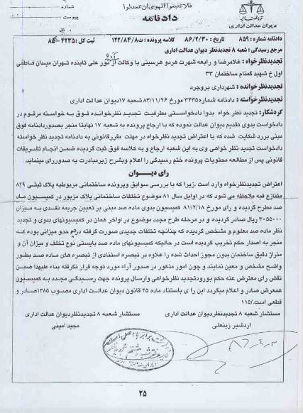
با صدور اين حكم محركين اين مخالفتها راه ديگري را براي تهاجم به حسينيه بروجرد طراحي ميكنند. و آن تحريك جوانان بسيجي و در حد دانش آموزان دبيرستاني كه تتبعي در امور ندارند و تهييج افكار عمومي:
آبان 1386 گروههاي افراطي طي ماههاي گذشته فعاليت شديدي بر عليه دراويش به راه انداخته اند كه از جمله فعاليتهاي آنان موارد زير چشمگير بوده است:
- توزيع و انتشار شبنامه و اعلاميه و تراكت در سطح وسيع در كرج و بروجرد مبني بر ايراد اتهامات متعدد به صوفيه
- راه اندازي راهپيمايي نزديك حسينيه دراويش در روز قدس در كرج و در ايام رمضان نزديك به حسينيه دراويش در بروجرد
- جمع آوري طومار و اخذ امضاء مبني بر جلب رضايت مقامات شهرهاي كرج و بروجرد براي تجاوز به حسينيه هاي دراويش گنابادي
- اعزام مبلغ به مدارس راهنمايي و دبيرستانهاي كرج و بروجرد براي ايراد سخنرانيهاي ضد صوفيه
- لابي با مقامات سياسي و قضايي در جهت تفتين از طريق جعل نوارهاي سخنراني
- تفتين نزد علما عظام براي تهيه مقدمات مقابله با صوفيه
- ديوارنويسي برعليه صوفيه بالاخص در حاشيه مدارس و دبيرستانها
- وارد آوردن اعتراضات و فشارهاي زياد به مسؤولين براي جلوگيري از برگزاري كنگره مولوي و بزرگداشت اين شخصيت صوفي
- حمله به برخي از حسينيه ها نظير بروجرد براي ايجاد درگيري با دراويش
- تجهيز اكيپهاي شناسايي دراويش
- طرح اقامه دعوي از طريق اعمال نفوذ در تشكيلات امنيتي و قضائي كشور
- تشكيل جلسات توجيهي براي آماده سازي افكار عمومي براي اقدامات سؤ بعدي
اقدامات انجام شده بصورت منسجم و يكسان با مديريتي واحد در شهرهاي كرج و بروجرد و قم و سمنان در حال انجام است. و آنگونه كه واضح است اين افراد از مركز واحدي دستور ميگيرند. حتما و حتما هزينه اين همه اقدامات از محلهاي خاصي تأمين مي‌شود و هزينه اين تشكيلات و سازماندهي توسط دشمنان اسلام و معاندين نظام تأمين ميگردد و گستردگي اقدامات حاكي از عمق نفوذ دشمنان اين مرز و بوم در تشكيلات مذهبي و سياسي كشور است.

جلسات مكرر وعظ و بدگويي صوفيه از طرف دشمنان اسلام باعث ميشود تا عده‌اي براي اجرت هاي مادي يا به خيال اجرت معنوي براي مقابله با دراويش مهيا شوند. عكس زير در مسجد النبي است
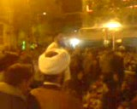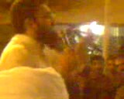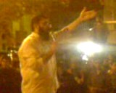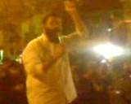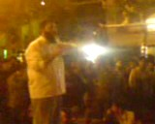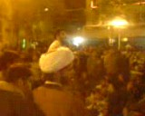
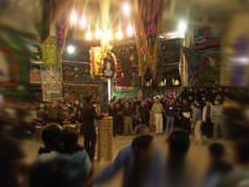
عكسهاي زير افراد تحريك شده براي حمله به حسينيه دراويش در بروجرد را نشان مي‌دهد:

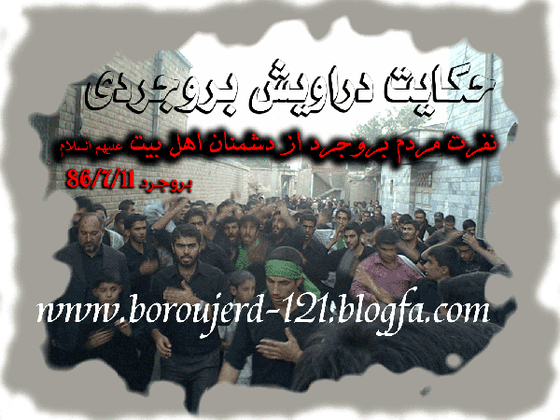
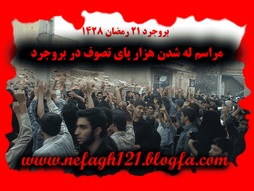
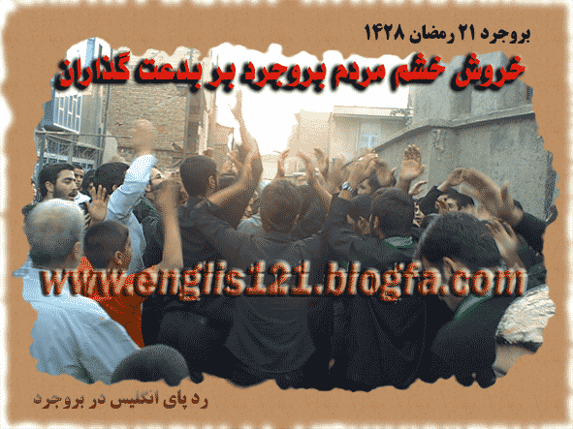
http://img.majidonline.com/pic/125219/4.JPG
ميدانيد لشكر فوق به دعوت كي به آنجا آمده؟ اگر نميدانيد اعلاميه‌هاي زير را بخوانيد و به خط زير آن و شعار بالاي آن توجه فرماييد مطلب خيلي واضح است احتياج به كارشناس امنيتي هم ندارد به فارسي نوشته شده، نيت و هدف و عامل و وسيله همه در آن قيد شده:
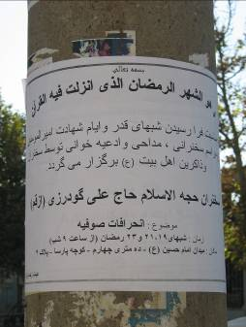
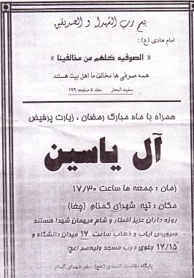
راستي اين جلسات اشتباهي در مسجد النبي و بدون برنامه قبلي و اتفاقي تشكيل شده است. شايد ارسال مأمور از قم براي تبيين عرفان يك حادثه بوده!:
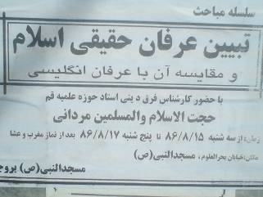

عكس زير يكي از ديوارنويسيهاي متعددي است كه در ايام رمضان يعني دو ماه قبل از حمله به حسينيه بروجرد بر ديوارهاي بروجرد نوشته شده بود. احتمالا در نوشتن اين شعار سؤ نظري نبوده و اشتباهاً نوشته شده

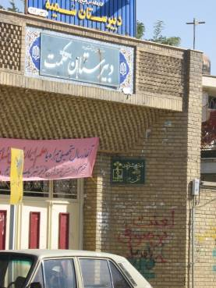
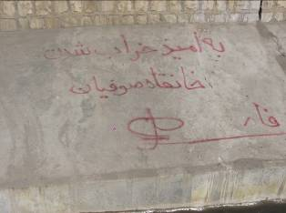

طومار نويسي از جمله ديگر فعاليتهاي فته گرها بود:
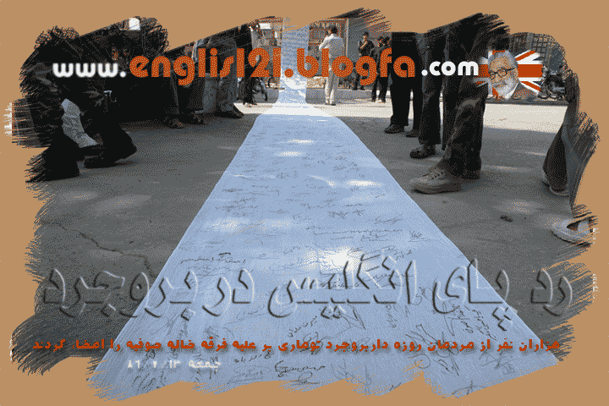

آقاي وزير آنانكه اين حمله را ترتيب دادند زودتر از حمله تقصير تخريب حسينيه بروجرد را گردن دراويش انداخته بودند و آنها را كتبا متهم به خودزني و مظلوم نمايي كرده بودند.
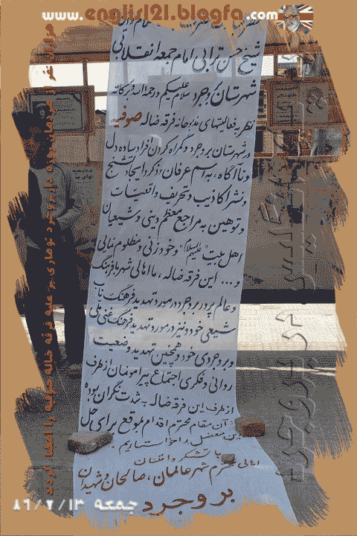

آقاي وزير تنها شما نبوديد كه نگران حسينيه دراويش بوديد عده‌اي شبها خواب نداشتند و قسم خورده بودند تا حسينيه را تخريب نكنند سر بر بالين نگذارند:
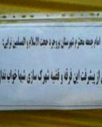
آقاي وزير لابد به آنان كه شب قبل به درب خانه حسين كوكتل مولوتف پرتاب كردند نيز بايد خدا قوتي داد. عكسهاي زير گويا هستند كه بعد از خاموش كردن كوكتل مولوتف گرفته شده‌اند.
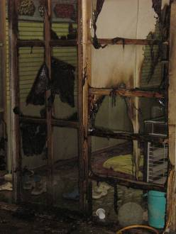
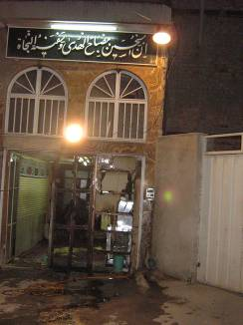

آقاي وزير عده‌اي ساعتي بعد از نيمه شب از بام حسينيه بالا رفته و در داخل حسينيه بنزين ريختند و هنگامي كه همه خواب بودند آنها را به آتش كشيدند. آيا براي اين كار هم به ايشان بايد خدا قوتي داد:
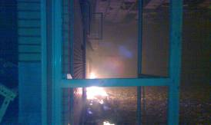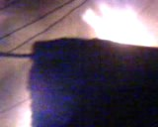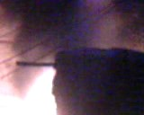
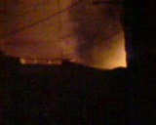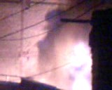
بعد در همان نيمه شب اقدام به تخريب حسينيه نمودند. راستي در ساعت 3 نيمه شب چه كار حياتي بود كه بولدوزرهاي دولتي حسينيه دراويش را خراب كنند اونهم راننده آن آقاي بوربور مأمور شناخته شده اطلاعات باشد كه مدتها كارش ايجاد مزاحمت براي دراويش بوده.
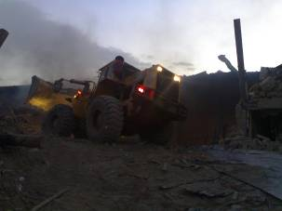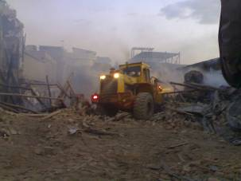
اصولا" اگر مسئله يک درگيري جزئي محلي مي بود چه نيازي به تخريب با بولدوزر بود و بطور کلي اگر در هر نوع درگيري محلي قرار بود يک مسجد يا يک حسينيه به آتش کشيده شده و تخريب شود، صدها نفر مجروح و دستگير شوند چه جاي خدا قوت گفتن است؟ اگر مقامات محلي برهبري وزارت محترم کشور اين مسئله را همانجا حل کرده بودند شايد جاي اميدي باقي بود. آيا منبعد اگر دو نفر دعوايي كردند بولدوزرهاي دولتي بايد بيايند خانه آن طرف دعوايي كه ضعيف است را با خاك يكسان كنند بعد بگويند خداقوت آقاي وزير كه شما دعوا را خوابانديد!
براي اينكه دقيقا بدانيد چه اتفاق افتاده است خبر زير را بخوانيد
شرح وقايع تخريب حسينيه دراويش گنابادي بروجرد
http://groups.yahoo.com/group/daravish_gonabadi/message/142
جمعه 18 آبان 86: مقارن ساعت 11 شب به صورت پراکنده سنگ هايي به طرف حسينيه پرتاب شد که با بيرون امدن نگهبان حسينيه گروه سنگ انداز متواري گرديدند .مجدد ساعت يك ونيم شب يک عدد کوکتل مولوتف به طرف حسينيه پرتاب گرديد که به درب ورودي حسينيه که بخاطر جلوگيري از نفوذ سرما بوسيله نايلون پوشيده شده است برخورد نمود و آتش سوزي ايجاد كرد و مهاجمين با فرصت پيش آمده جهت خاموش نمودن حريق متواري شدند. اين اقدام براي چندمين بار بود که حسينيه دراويش گنابادي در بروجرد با پرتاب سنگ مورد حمله قرار داده شده است .
شنبه 19 آبان ساعت يک بعد از ظهر: به دنبال تلاش آخوند كشوري و بيرالوند براي ايجاد درگيري فيزيکي در اطراف حسينيه دراويش حدود ساعت 10 صبح محمودي ضمن تردد هاي مکرر در کوچه حسينيه دراويش اعلام کردکه حمله ديشب با مواد آتش زا يک نمونه از کار هايمان بود و با چوب هايي که از قبل اماده كرده بودند به دراويش حمله نموده و فقرا نيز که تمايلي به درگيري در هيچ موردي ندارند با پليس 110 تماس گرفته و موضوع را به نيروي انتظامي واگذار نمودند.
شنبه 19 آبان ساعت 7 بعد از ظهر: در ابتدا ساعت 5 بعد از ظهر عوامل سپاه پاسداران منطقه را محاصره نمودند و سپس عده اي مستقر در پايگاه مسجد النبي اقدام به خدعه نموده و با نوشتن مطالبي موهن برروي ديوار مسجد خود و شكستن شيشه هاي آن فرياد كرده و تهمت زدند كه دراويش به مسجد اهانت كردند و بر اين اساس اقدام به فراخوان براي حمله به حسينيه دراويش را داده و منتظر شدند تا نيروهايي كه از قبل هماهنگ شده بودند به محل برسند. در اين حال مدخل ورودي به کوچه حسينيه را مسدود نموده و اجازه ورود دراويش به حسينيه را نمي دهند .گروهي از آنان با اشغال نمودن پياده رو و خيابان سعي داشتند عبور و مرور خيابان را نيز در اختيار بگيرند . فقرا در حسينيه ماندند و ماموران انتظامي در مناطق مختلف ديده مي شدند .
ساعت 21 – شنبه 19 آبان86 فراخوان چماقداران باعث شد تا تعداد آنها به بيش از 300 نفر برسد و يكي از كوچه هاي منتهي به حسينه را كاملا مسدود نمودند و عبور و مرور را متوقف كرده به طرف حسينيه حركت نمودند.
دراويش داخل حسينيه که جمعيتي حدود 200 نفر بودند پس از برگزاري مجلس فقري منتظر حوادث بعدي در حسينيه ماندند . چند مامور نيز در داخل حسينيه مستقر شدند .در لحظاتي بعد تعداد متحجرين به 400 نفر رسيد كه در بيرون حسينيه تجمع نمودند و عليه صوفيه شعار مي دهند .عده اي نيز اقدام به راه‍پيمايي به سمت حوزه علميه شهر كردند تا با تحصن درباره صوفيه بروجرد افكار عمومي را آماده تا هنگام تخريب حسينيه حركتي از سوي مردم ايجاد نشود . در همين حين پليس در محل حاضر ميشود. تقريبا 30 نفر نيروي ضدشورش مجهز مقابل حسينيه مستقر شدند كه به متحجرين كمك كنند
ساعت 19 بولدوزرها در بيرون حسينيه نزديک خيابان بحرالعلوم مستقر شدند. لباس شخصي ها از خرم آباد و سپاه بدر که در تخريب حسينيه شريعت قم شرکت داشت رفته رفته مي رسيدند. فرمانداري به دراويش اعلام کرده بود که اگر تا ساعت 20 از دفتر رهبري فاکسي مبني بر عدم تخريب حسينيه دريافت نشود آنجا را تخريب خواهند کرد.
ساعت 20 در فرمانداري شوراي تامين براي تخريب يا حفاظت از حسينيه تشکيل جلسه داد. نتيجه جلسه حکم تخريب بود. فرماندار فعلي بروجرد همان كسي مي باشد که از ورود جناب آقاي مرداني به دورود ممانعت كرد و آن حادثه را آفريد و تعداد زيادي از فقرا در آنجا زخمي و زنداني شدند.
بر تعداد بسيجيهاي ورودي از شهرهاي اطراف اضافه مي شد و با فرياد ياحسين در مقابل تحريکات آخوند کشوري سعي در تحريک فقرا داشتند. فقرا که تعداد آنها حدود 300 نفر بود و براي اقامه نماز به حسينيه مراجعه نموده بودند و در ميان آنها تعداد زيادي پيرمرد ديده مي شد در داخل حسينيه نشسته بودند.
اندكي پس از ساعت 9 محسن علائي يکي از منشيهاي دادستاني وارد حسينيه شد و با دوربين از تعداد و موقعيت و محل استقرار دراويش و فضاي داخل حسينيه فيلمبرداري کرد.
ساعت 9 و 55 دقيقه: سر کوچه حسينيه شيخ علي مرداني اقدام به سخنراني بر عليه دراويش مينمايد. وي به دروغ اعلام ميكند كه دراويش به مسجد النبي حمله کرده و شيشه ها را شکسته و آخوند بيرالوند را مجروح نموده اند بطوريکه در بيمارستان بستري است. مسجد النبي مرکز تجمع مخالفان تصوف در بروجرد است .
در يك مانور تاكتيكي بدستور مأموران اطلاعات بولدوزر و وسايل تخريب كه سر کوچه حسينيه مستقر بودند محل را ترك ميكنند .جمعيت مخالف اقدام به سخنراني و سينه زني در اطراف حسينيه بوده و در کوچه منتهي به حسينيه تردد مي کنند.
فرماندهي نيروي انتظامي و معاون دادستان وارد حسينيه شدند و اعلام نمودند که اينجا را تخليه کنيد.
دراويش براي جلوگيري از تنش و درگيري از آنجا که قبلا" مشابه اين واقعه در قم اتفاق افتاده بود قبول کردند. استقرار نيروهاي لباس شخصي در بيرون حسينيه که همواره بر تعدادشان اضافه ميشد اجازه خروج نميدادند و دراويش عملا" در حسينيه بدام افتاده بودند.
ساعت 23 شهباز دادستان بروجرد وارد حسينيه شد و با صداي بلند اعلام کرد اگر خارج نشويد همه را با اردنگي بيرون خواهم کرد. نامبرده در حال حاضر قاضي اين پرونده نيز مي باشد.
تاساعت 23:30 اين اوضاع ادامه داشت و دراويش منتظر اقدام نيروي انتظامي و اعلام کتبي آنها براي تامين جاني خود و عدم تخريب حسينيه بودند که در اين زمان فرمانده نيروي انتظامي وارد شد و اعلام کرد که از ساعت 24 تامين جاني دراويش ممکن نيست ولي حاضر به هيچ تضميني نشد.
دراويش تصميم به تخليه گرفتند و در ساعت 23:45 اعلام آمادگي نمودند که حسينيه را تخليه نمايند ولي فرمانده نيروي انتظامي براي مشورت خارج شد و ديگر باز نگشت.
راس ساعت 00و5 بامداد يعني 20 دقيقه پس از اعلام آمادگي بي قيد و شرط دراويش براي خروج، نيروي انتظامي نيروهاي خود را از جلوي حسينيه خارج نمود و مهاجمين با سنگ و چوب و تيرآهن بداخل حسينيه هجوم آوردند. دراويش از حسينيه خارج نشدند.
ساعت 45 دقيقه بامداد يكشنبه 20 آبان: در نبردي تن به تن مهاجمين عقب نشيني نموده ولي هنوز حسينيه در محاصره ‌آنان
قرار دارد. فرماندار و دادستان دوباره وارد حسينيه شدند و مجددا گفتند که گروه فشار آماده حمله است و اگر حسينيه را تخيله نکنيد نيروي انتظامي جلوگيري نخواهد کرد .
دراويش با هرچه در حسينيه پيدا مي‌شد از اثاثيه حسينيه آماده دفاع شدند .در اين حال شخص معممي که مسبب اين جريانات بوده است همراه گروه فشار وارد حسينيه شده و درگيري ايجاد شد.
ساعت 1 بامداد – يكشنبه 20 آبان: چند نفر از اعضاي ارشد نيروي انتظامي به همراه يكي از مسببين اصلي واقعه به نام ملا
كشوري وارد حسينيه شدند و با فقرا مشغول به صحبت گرديدند. در همين هنگام ملا كشوري از حسينيه خارج گرديد ،‌بعد از چند دقيقه برق حسينيه قطع شد و اراذل و اوباش شروع به سنگ پراني و سپس حمله نمودند. مجدداً درگيري تن به تن در حسينيه دراويش گنابادي در بروجرد آغاز گرديد و در ساعت يک و ده دقيقه بامداد نيروي انتظامي خودش را کنار کشيده و درگيري تن به تن بين گروه فشار و دراويش داخل حسينيه ادامه پيدا دارد .
ساعت1 و 15 دقيقه بامداد – يكشنبه 20 آبان: مهاجمين وارد حسينيه شدند و تمامي شيشه هاي حسينيه را شكسته با رگبار سنگ به فقرا حمله نمودند و تعدادي از آنها را زخمي و مجروح كرده اند. دراويش دفاع سختي نمودند. در حالي كه دراويش مقاومت مينمودند نيروهاي انتظامي هيچ عكس العملي در مقابل متحجران نشان ندادند
ساعت 1 و 35 بامداد مهاجمين با سوراخ کردن سقف و پرتاب گازهاي اشک آور و دودهاي قرمز رنگ که فقط در اختيار نيروهاي انتظامي و سپاه مي باشد اقدام به پاشيدن بنزين بروي دراويش نمودند و سپس با کوکتل مولوتف براي به آتش کشيدن حسينيه و دراويش حمله نمودند. مهاجمين مسلح به انواع وسائل حملات شورشي شهري بودند. بعلت وجود بنزين زياد در سطح حسينيه امکان روشن کردن آتش براي خنثي سازي گازهاي داخل حسينيه نبود. هجوم حمله كنندگان هر لحظه بيشتر شده سقف در حال ريزش بود و دراويش سالخورده كه در حال خفگي از گاز بسر مي بردند از بيم تونلهائي که مهاجمين در مقابل درب حسينيه تشکيل داده بودند نمي توانستند خارج شوند.
ساعت 2 بامداد – يكشنبه 20 آبان با مقاومت دراويش ، ‌متحجرين مجبور به عقب نشيني شدند و به بيرون از حسينيه رانده و درگيري با شدت تمام ادامه يافت.
ساعت 2 و 30 دقيقه بامداد – يكشنبه 20 آبان پس از خارج شدن مهاجمين گاز اشک آور به داخل حسينيه پرت شده و سپس مجددا حمله کرده اند . حمله شديد مهاجمين از همه طرف با پرتاب گاز اشک آور به تعداد زياد .دراويش مقاومت مي کنند اما تعداد حدود 50 نفر زخمي ميدهند که حال برخي از آنان وخيم مي‌شود.
در ساعت 3:30 بامداد با آتش گرفتن منزل همجوار و سرايت آتش به حسينيه مهاجمين از طريق ديوارهائي که با تيرآهن و تيرهاي چوبي تخريب نموده بودند وارد حسينيه شدند و افراد مسن که سعي در خروج از درب داشتند با تونل مهاجميني که با شمشير و قمه و لوله هاي آهني به آنها حمله مي کردند مواجه شدند.
کساني که در پشت ستونهاي حسينيه سالم مانده بودند بر اثر حمله مهاجمين که متشکل از بسيجيان و بيرالوندها (طايفه آخوندي كه رهبري اين حمله را به عهده داشت) و در حالي که دراويش بر روي زمين نشسته بودند و دست بر روي سر داشتند با قمه و لوله حمله ور شده و آنها را مضروب و مجروح نمودند.
سپس فرمانده نيروي انتظامي که خود نيز از گزند سنگهاي مهاجمين در امان نبود وارد و ضمن تشکر از انجام وظيفه مهاجمين به آنها اعلام نمود که از اين پس ديگر نيازي به وجود شما نيست و با خاطيان برخورد قانوني خواهد شد. و الباقي بعهده ماست و شما ميتوانيد برويد. پس از حدود نيم ساعت فقط فرماندهان لباس شخصي حاضر بودند و دراويش را که همه زخمي و مضروب يا در حال سکته و خفگي بودند را همراه نيروي انتظامي بزندان ببرند
مجروحين تنفسي را و برخي که از سر و صورتشان خون فوران ميزد و قول انتقال به بيمارستان دادند به پاسگاه انتظامي بردند ولي رئيس پاسگاههاي انتطامي بعلت خطرناک بودن وضع آنها از پذيرفتن خودداري مي نمود و اصرار داشت که اين افراد بايد به بيمارستان منتقل شوند. محمود طهماسبي از دراويش که از ناحيه کليه با چاقو مضروب شده بود پس از 3 روز از بيمارستان به زندان منتقل شد و از او پانصد هزار تومان هزينه درمان اخذ کردند و شناسنامه او را گرو نگه داشتند.
مامورين نيروي انتظامي که شاهد وقايع و مظلوميت دراويش بودند با اظهار نفرت از عملکرد نيروهاي فشار با مهرباني به دراويش با آنها همدردي مي نمودند.
در تمام اين واقعه دراويش از خود دفاع نکردند و فقط با سنگهائي که بر سرشان مي ريختند مهاجمين را دور نگه ميداشتند. و از تمامي دراويش در حسينيه حتي يک قلمتراش نيافتند.
شرح بازجوئيها در القاء اتهام سرپيچي از دستور پليس براي تخليه حسينيه، ايجاد درگيري و اقدام عليه امنيت ملي خلاصه مي شد در صورتي که دراويش در حسينيه مانده بودند و حتي از آنجا خارج نشدند و کوچکترين اسلحه اي و حتي يک چاقو همراه نداشتند و براي نماز معمول مغرب و عشا مراجعه نموده بودند و در ثاني مهاجمين به حسينيه حمله کرده بودند و دراويش امکان خروج نداشتند زيرا نيروي انتظامي زماني که دراويش اعلام آمادگي به خروج کرده بودند نيروهاي خود را از محل خارج و چراغ سبز به مهاجمين براي حمله دادند.
ساعت 5 صبح: حسينيه دراويش گنابادي در بروجرد به زير تيغ بولدوزرها رفت و استاندار دستور داده آن را به فضاي سبز تبديل كنند. و قسمتي از ديوارهاي آن را تخريب كردند.
روز بعد با دستور مجدد شوراي تأمين كل حسينيه را تخريب نمودند.
جناب آقاي وزير آيا به گمان شما با خراب کردن حسينيه صوفيه راه سلوك به خدا بسته مي‌شود؟ قبلاً هم شريح ها و ابن سعدها و ابن ملجم ها و معاويه ها و يزيدها و حجاج ها و باقي خلفاي بني اميه و بني العباس همين تلاش را كردند آيا جز زشتي و كراهت از آنان چيزي باقي ماند؟ ولي در عوض خداوند نور خود را تمامتر فرمود.
مشکل اساسي اينجاست که ساختماني که از خشت و گل با لودر و بولدوزرهاي دولتي تخريب شد نماد عدم حمايت نظام از آزادي مذهب شيعه بود. در نگاهي از بيرون، آن حسينيه و حسينيه قم در نزديکي و جوار مقبره حضرت معصومه و ديگرمساجد و حسينيه ها و تکيه ها و هيئتها "نماد اتحاد ملي و انسجام اسلامي" بودند. اين خشت و گل نبود که تخريب شد. اين حمله علني به اين رهنمود رهبر معظم انقلاب بود که تخريب شد. بر روي ديوارهاي آن حسينيه اسماء مبارک الهي و نام مبارک چهارده معصوم همه جا نوشته شده بود. شما همه آنها را با بولدوزر به خاك كشيديد و صاف كرديد چگونه ديگر بتوان دم از حفظ دين و ارزش اجتماعي و آزادي بيان و گفتگو و حفظ شعائر زد و اجازه داد که نماد آن که حسينيه و يا بطور کلي محل اجتماع مسلمين است تخريب شود و خدا قوت گفت؟؟ نتيجه اختلاف آنست که مسلمين نتوانند همديگر را تحمل کنند و بجاي تمرکز بر مشترکات به همديگر تعرض نموده و در حد اکثر به درگيري و در بدترين شرايط بتخريب حسينيه و محل عبادت يكديگر بپردازند. آنچه نبايد اتفاق مي افتاد بوقوع پيوست و دشمنان نتيجه خود را گرفتند. آيا چنين عملي توهين بمقدسات محسوب نمي شود؟ آيا قباحت چنين عملي از توهين بمراجع عظام و علماي اعلام کمتر است؟ حضرت امير اولين کسي بودند که در مقابل ترور عثمان مقاومت ميفرمودند که "خليفه کشي باب نشود". بانيان اين حادثه دلخراش در صدد ريختن تمامي پايه هاي اعتقادي مردم و از بين بردن حدود انساني و اعتقادي که همانا محکمترين باز دارنده انسان از فساد و سبعيت است مي باشند و هيچ هدفي جز از بين بردن اتحاد مسلمين و بخصوص شيعه نمي توانند داشته باشند. کساني که با برنامه از قبل تدوين شده خود از داخل شيشه هاي مسجد را شکستند و بر ديوارهايش ناسزا نوشتند و بعد وااسلاما سردادند كه دراويش به مسجد توهين كردند در واقع امکان حمله کردن به مساجد را شايع کردند و قبح حمله به اماکن اسلامي را ريختند. وگرنه كيست كه نداند دراويش معتقدترين افراد به مساجد و اماكن متبركه هستند. با تخريب حسينه دراويش شيعه پايه هاي اعتقاد اسلامي مردم تخريب شد. ازين پس بايد منتظر باشيم که اسرائيلي ها در سرزمينهاي اشغالي اقدام بتخريب مساجد با بولدوزر نمايند زيرا اين عمل از منظر مسلمين نيز اشکال ندارد؟ چون امروز در ايران اسلامي ميتوان به مسجد و حسينيه حمله کرد و کتيبه‌هاي با نام ائمه معصومين و آيات قرآن را آتش زد و مسئولين نظام اسلامي و مراجع تقليد ساکت بمانند. زيرا ديگر حمله و تخريب مساجد و حسينيه ها در حکومت اسلامي باب شده است؟
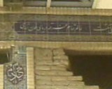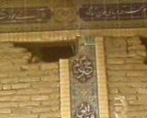
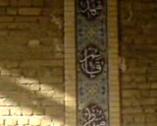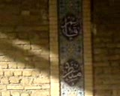

فردا چه کارهاي ديگري مي توان کرد؟
آقاي وزير بر عهده چه کسيست که از چنين بي حرمتي به نام پيغمبر (صل الله عليه و آله و سلم) و 12 نفر جانشينانش عليهم السلام و اسلام و قانون اساسي و نظام دفاع کند؟ آيا دشمنان ما امروز به ما نمي خندند و با شوق بيکديگر نمي گويند که: "شيعيان خودشان به جان هم افتادند و حسينيه هاي يکديگر را خراب ميکنند و ديگر ما لازم نيست هزينه کنيم؟"
جناب آقاي وزير كشور حكومت پهلوي كه عمري شما آن را دشمن اسلام و ايران معرفي كرديد اين فجايع را به بار نياورد و هر روز در ايران احداثي و آباداني مي‌كرد ولي اين كارنامه شماست:
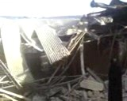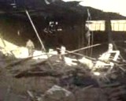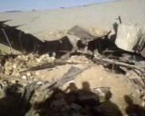
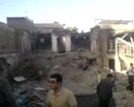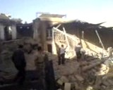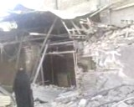
بازهم بايد گفت خدا قوت!!!!!!!!!

بعنوان جمعي از ايرانيان که جنابعالي در مقابل تک تک آنها مسئوليد يادآور مي شود که بر جنابعاليست که حقايق اين فاجعه را استخراج نموده و با بانيان و عاملان آن برخورد قاطع نموده و با در مقابل قانون قرار دادن آنها اجازه ندهيد که کساني که در جهت منافع دشمنان اسلام چه دانسته و يا از روي جهل به شرايط بحراني فعلي دامن مي زنند بخود اجازه چنين اعمالي دهند.
با تقديم احترام
جمع كثيري از دراويش نعمت اللهي سلطانعليشاهي گنابادي

